旁 站 监 理 记 录 表
工程名称：中利腾晖吐鲁番三期20Mwp光伏并网发电项目 编号：
日期及气候： 2014-8-22 41/25℃ 晴 | 施工地点： 1、2、3、5、7区域
旁站监理的部位或工序： 箱式变压器吊装
旁站监理开始时间： 08:20 | 旁站监理结束时间： 11:21
施工情况：
1.施工人员4名，管理员1名；
2.安全员1名，就位；
3.施工作业方式：用吊车将箱式变压器从板车上掉下，转运到箱式变电站基础上，并校准方位偏差，直至符合要求。
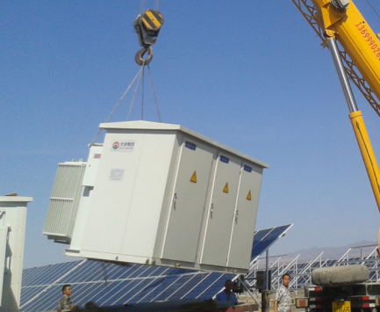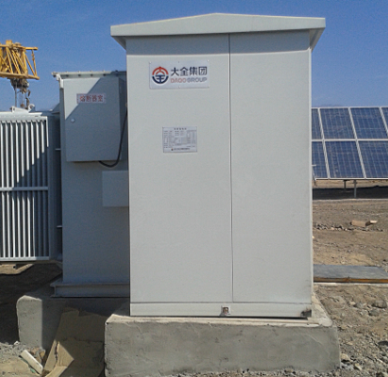
监理情况：
1. 现场有交底记录、有作业指导书；
2. 基础高于室外地坪，基础尺寸与箱式变压器壳体尺寸相符；
3. 箱变就位后，对箱内电气设备进行开箱检查，外观完好、性能可靠，整体密封性良好无渗漏，各部件应齐全完好,箱式变所有的门可正常开启。
4. 箱体调校平稳后,与基础槽钢焊接牢固并做好防腐措施；
5.箱变外观良好，无划伤；
6.作业过程安全符合要求。
发现问题： 无
处理意见； 无
备注：（包括处理结果）：
承包单位：无锡市锡安机电设备安装有限公司  质检员（签字）：  日 期： 年 月 日 | 项目监理机构：常州正衡电力工程监理有限公司  旁站监理人员：  日 期： 年 月 日
填报说明： 本表由项目监理机构填写，项目监理机构存 1 份.

